Министерство образования Республики Беларусь

г. Минск

Государственное учреждение образования

«Белорусский государственный университет информатики и радиоэлектроники»

Специальность «Инженерно-психологическое

обеспечение информационных технологий»

Учебная дисциплина «Основы алгоритмизации и программирования»

Отчет

по лабораторной работе №7

«Структуры и файлы»

Подготовил: Студент гр. 410901

Ковалевич К. А.

Проверил: Усенко Ф.В.

Минск 2024

***Цель работы:*** сформировать навыки и умения обработки структурированных типов данных, организованных в виде структур и файлов

Индивидуальное задание №5 - Описать структуру для групп студентов. Поля структуры – произвольные. Необходимо вывести информацию о студентах, чьи фамилии начинаются на I, F. Данные вводятся с клавиатуры. Предусмотреть запись в файл

Код программы приведен ниже:

#include <iostream>

#include <string>

#include<fstream>

using namespace std;

struct Student

{

int age;

string name;

string last_name;

};

bool start(const string& *str*, char *letter*) {

if (!*str*.empty()) {

return toupper(*str*[0]) == toupper(*letter*);

}

return false;

}

int main()

{

setlocale(LC_ALL, "Russian");

Student students[3];

for (int i = 0; i < 3; ++i) {

cout << "Студент " << (i + 1) << "";

cout << "Имя: ";

cin >> students[i].name;

cout << "Фамилия: ";

cin >> students[i].last_name;

cout << "Возраст: ";

cin >> students[i].age;

}

ofstream outFile("students.txt");

outFile << "Студенты, чьи фамилии начинаются на 'I' или 'F':\n";

for (int i = 0; i < 3; ++i) {

if (start(students[i].last_name, 'I') || start(students[i].last_name, 'F')) {

outFile << "Имя: " << students[i].name

<< ", Фамилия: " << students[i].last_name

<< ", Возраст: " << students[i].age;

}

}

outFile.close();

return 0;

}

На рисунке 1 показан скриншот работающей программы:

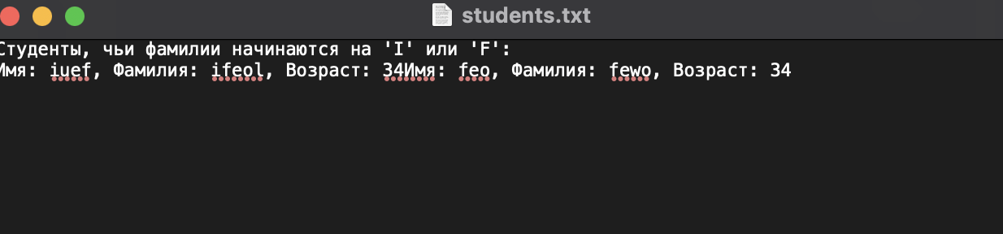

**Вывод**

В ходе выполнения лабораторной работы успешно создана программа. Она способна вывести в файл данные студентов. Программа написана на языке С++.